**TRIEĎME ODPAD! OPLATÍ SA TO!**

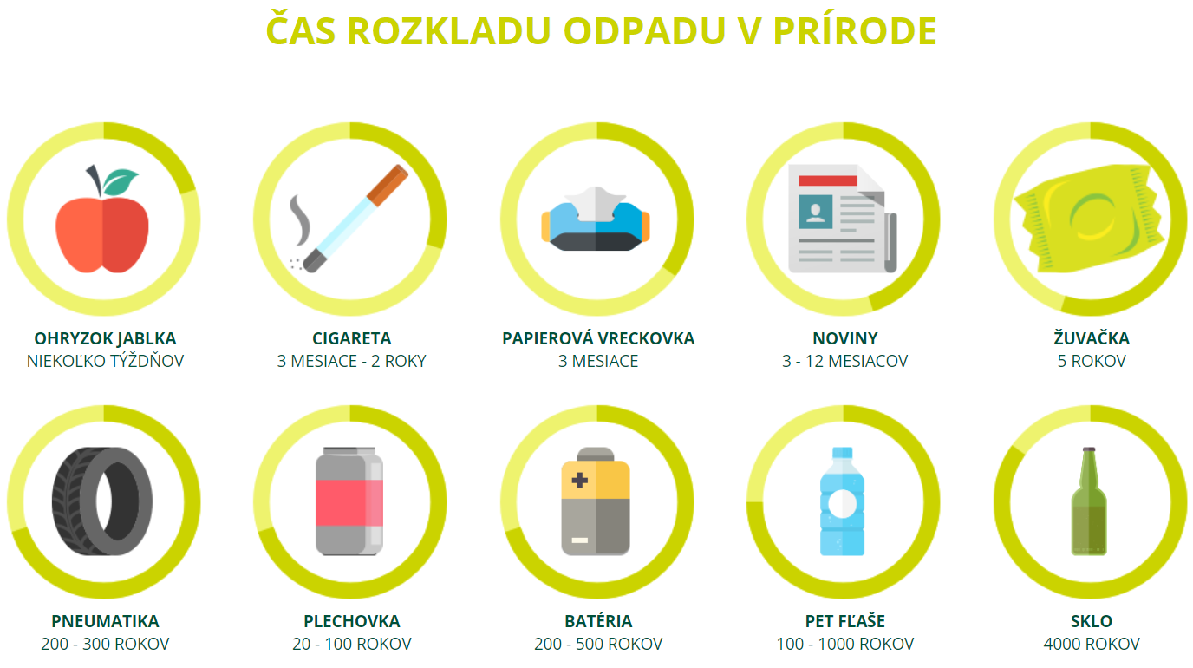

**TRIEDENIE ODPADU:**

Prispieva k čistejšiemu životnému prostrediu.

Je zásobárňou druhotných surovín, šetrí prírodné zdroje a energiu.

Spomaľuje rast odpadu, ktorý by inak skončil na skládke.

Financujú ho výrobcovia v OZV ENVI - PAK – šetrí tak poplatky miest a obcí.

**NEBUĎME LENIVÍ, TRIEĎME ODPAD! AKO NA TO?**

**PAPIER**

**Do vriec alebo kontajnerov na papier patria:**

Noviny, časopisy, reklamné letáky, kancelársky papier, papierové obaly, krabice, kartóny a pod.

**Nepatria tam:**

Mokrý, mastný alebo inak znečistený papier, použité plienky a hygienické potreby. Znečistený papier by znehodnotil celý obsah, ktorý by už nebolo možné ďalej recyklovať.

Z recyklovaného papiera sa vyrábajú: noviny, zošity, krabice, obaly na vajcia, toaletný papier. Papier je možné recyklovať 5 až 7-krát.

Krabice pred vyhodením zošliapnite, aby bol ich objem čo najmenší a neobsahoval zbytočne veľa vzduchu. Zostane tak viac miesta pre ďalší odpad. Odvážanie vriec a kontajnerov, ktoré sú správne naplnené, je nielen efektívnejšie, ale aj priateľské k životnému prostrediu.

**SKLO**

**Do vriec alebo kontajnerov na sklo patria:**

Nevratné obaly zo skla z alkoholických alebo nealkoholických nápojov, poháre, sklenené nádoby, sklenené črepy, tabuľové sklo (väčšie množstvo patrí na zberný dvor).

**Nepatria tam:**

Keramika, porcelán, autosklo, zrkadlá, TV obrazovky a pod.

Z recyklovaného skla sa vyrábajú: fľaše, poháre a iné sklenené výrobky. Sklo sa môže recyklovať donekonečna.

**POZOR!** Zálohované obaly nepatria do koša, vráťte ich nazad do predajne.

**PLASTY**

**Do vriec alebo kontajnerov na plasty patria:**

Neznečistené PET fľaše z nápojov, plastové obaly z pracích alebo čistiacich prostriedkov alebo kozmetiky (šampónov, saponátov, aviváže) a pod.

**Nepatria tam:**

Novodurové rúrky, obaly z nebezpečných látok, ako napr. motorových olejov, chemikálií, farieb a pod.

Z recyklovaných plastov sa vyrábajú: nové PET fľaše, tepelné izolácie, kompostéry, odpadkové koše, záhradný nábytok, koberce, odevy, výplne do zimných búnd, fólie, vrecia na odpad a pod.

Pred vyhodením odpad zošliapnite. Nestlačené PET fľaše zmenšia možnosti kontajnera. Do nádoby s objemom 1100 litrov sa zmestí približne 733 stlačených 1,5 litrových PET fliaš. Ak by neboli stlačené, zmestilo by sa ich tam len približne 200.

**KOVY**

**Do vriec alebo kontajnerov na kovy patria:**

Kovové obaly, konzervy, nápojové plechovky, alobal, kovové výrobky a súčiastky..

**Nepatria tam:**

Kovové obaly kombinované s iným obalom, kovové obaly od farieb a riedidiel.

Ak je to možné, i kovové obaly treba pred vyhodením stlačiť a zmenšiť ich objem. Zmestí sa ich tak do vriec alebo kontajnerov viac.

Z recyklovaných kovov sa vyrábajú nové kovové výrobky, napríklad aj kľúče. Kovy sa dajú recyklovať donekonečna.

**NÁPOJOVÉ KARTÓNY**

**Do vriec alebo kontajnerov na nápojové kartóny patria:**

Nápojové kartóny z mliečnych výrobkov, džúsov a iných nápojov.

Ak sa v obci tieto obaly zbierajú, odhadzujte ich do vriec alebo kontajnerov na to určených.

Nápojové kartóny je potrebné pred vyhodením zošliapnuť a tak zmenšiť ich objem.

Recyklovaním nápojových kartónov vznikajú nové výrobky z papiera, ale napríklad aj stavebné priečky.

**Farby nádob na triedenie odpadu aj presný spôsob triedenia sa môže v jednotlivých obciach líšiť. Niektoré obce používajú jedno vrece alebo kontajner na viaceré druhy odpadov, napr. na kovy, plasty a nápojové kartóny. Kam aký odpad vhadzovať napovedia štítky na zberných nádobách, internetová stránka obce, alebo sa informujte v zberovej spoločnosti.**

**MAJME NA PAMÄTI ZÁKLADNÉ PRAVIDLÁ:** 